В Москве отработали действия по ликвидации природных пожаров

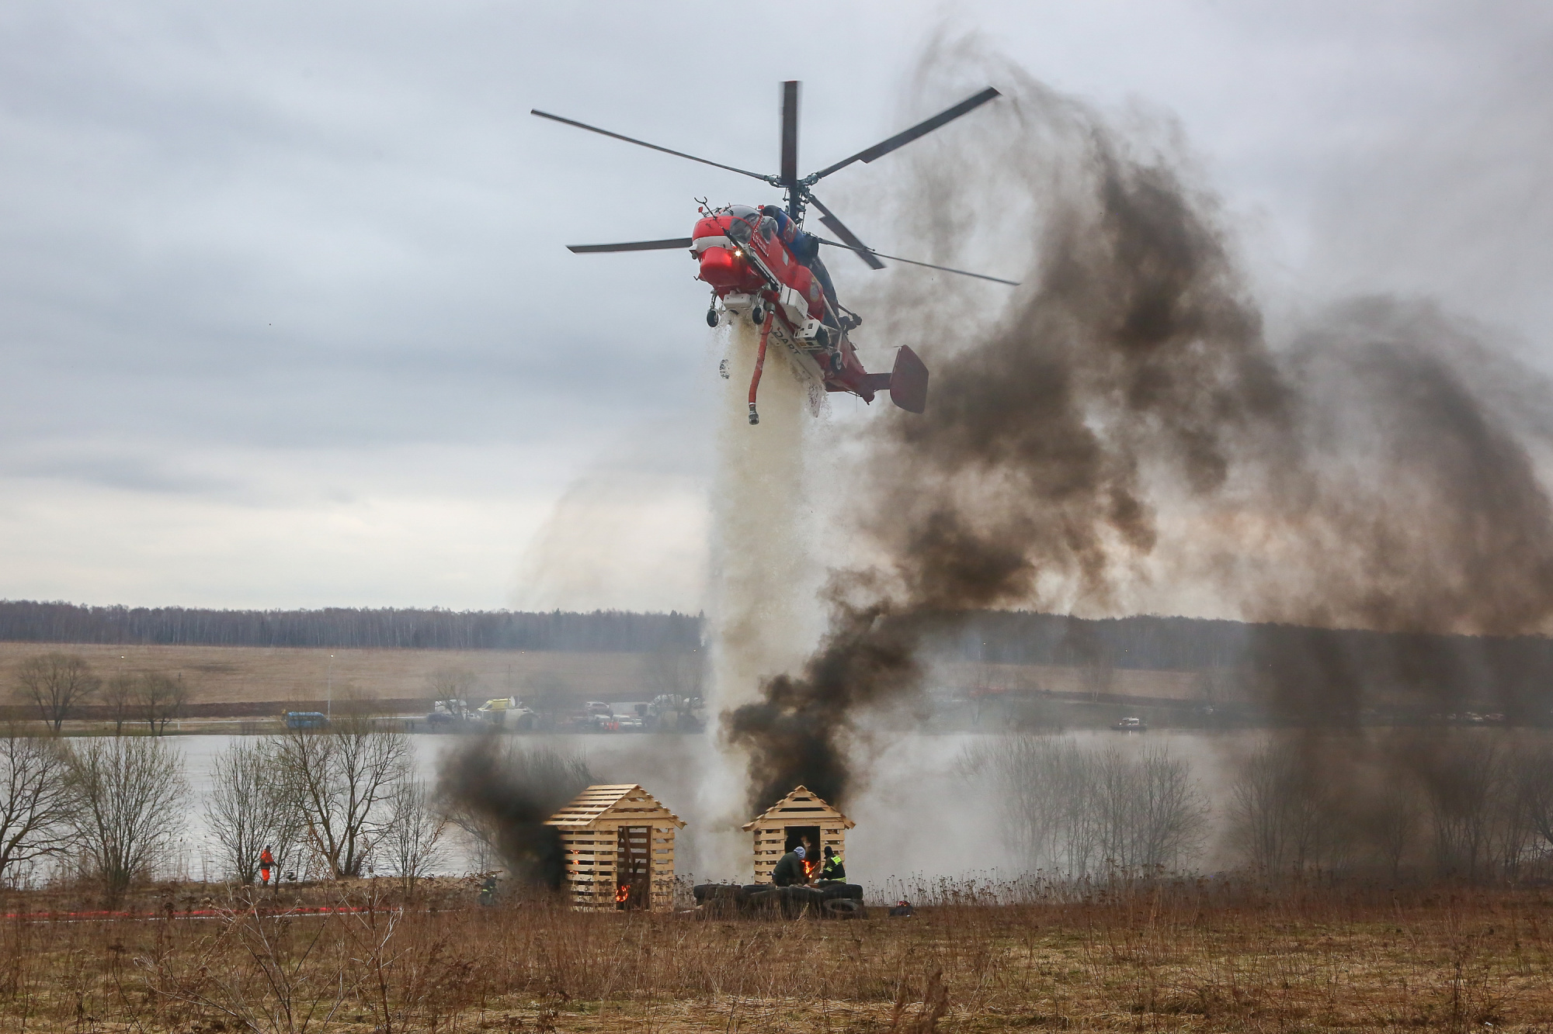
На территории Троицкого и Новомосковского административных округов г. Москвы в рамках командно-штабного учения отработаны действия органов управления, сил и средств МГСЧС по ликвидации чрезвычайных ситуаций, возникающих в результате природных пожаров.
В масштабной тренировке под руководством заместителя Мэра Москвы в Правительстве Москвы Петра Бирюкова приняли участие подразделения Главного управления МЧС России по г. Москве, Департаментов города Москвы и подведомственных учреждений, городских служб, префектур административных округов, а также команды добровольных пожарных.
В ходе учений отработаны практические действия группировки сил и средств по тушению условного природного пожара с применением беспилотной авиационной системы, вертолетов Московского авиационного центра, катеров, кинологических расчетов, а также инженерной и аварийно-восстановительной техники предприятий и организаций Комплекса городского хозяйства Москвы.
Согласно тактическому замыслу учений, в результате неосторожного обращения с огнем загорелись трава и кустарники, пожар быстро распространяется в направлении деревни Зыбино. В опасной зоне расположены жилые дома, газораспределительный пункт и подстанция.
«В учениях были задействованы сотрудники московского пожарно-спасательного гарнизона и представители всех городских служб, в общей сложности – порядка 150 человек. Отработаны действия при возникновении природного пожара, проверена слаженность работы подразделений по ликвидации возгорания. Участники учений решали целый комплекс задач: организацию оповещения населения о ЧС, поиск и эвакуацию туристов из лесополосы и с береговой линии, ликвидацию лесных и торфяных пожаров, восстановление энергоснабжения, включая оперативную доставку электростанции силами экстренной авиации. Использовалось более 60 единиц техники, в том числе пять вертолетов, беспилотные летательные аппараты, квадроциклы и вездеход», – сказал заместитель Мэра Москвы в Правительстве Москвы Петр Бирюков.
Мощная группировка сил и средств, в составе которой подразделения Главного управления МЧС России по г. Москве, Департамента ГОЧС и ПБ г. Москвы, предприятий и организаций Комплекса городского хозяйства Москвы, добровольных пожарных и других организаций, обеспечивает пожарную безопасность не только в столице, но и готова оказать помощь другим регионам.

